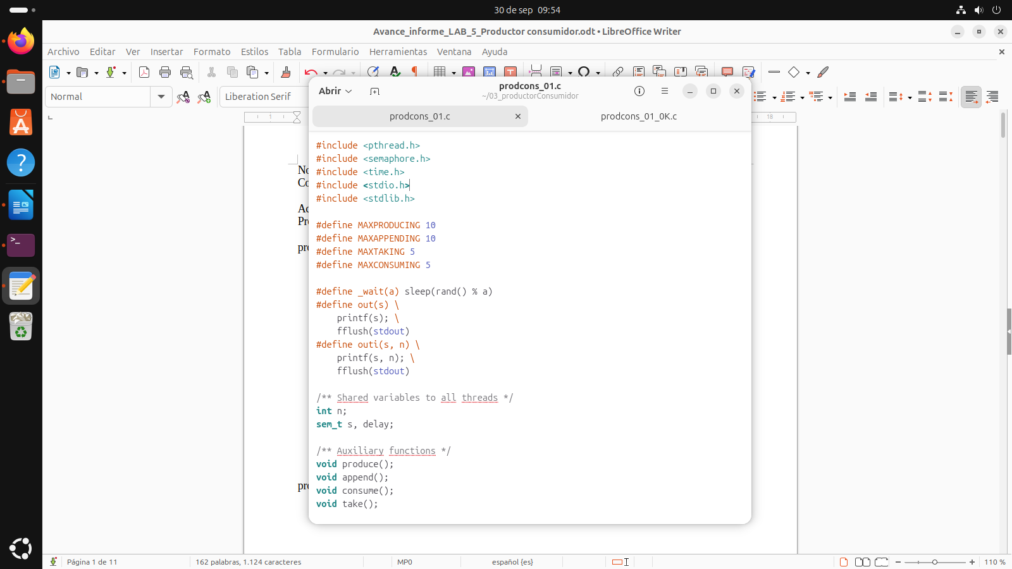
Nombre:Betto Estiwar Villamonte Yunga
Codigo:2020-119010

Actividad 1
Procedimiento identificacion de procesos hijos

prodcons_01.c

prodcons_01_0

prodcons_01_buggy_01.c

prodcons_01_buggy_02.c

Analisis de resultados

prodcons_01,c →Provee una implementacion del algoritmo presentado en la figura 5,9 del texto guia .que problema ve usted en esta solucion?

El problema que se nota es que la condición if (n == 0) en el consumidor ya que esta se evalúa fuera de la sección crítica protegida por el semáforo s y esto genera una condición de carrera ademas el productor al poder modificar n mientras el consumidor la lee provoca que el consumidor tome decisiones incorrectas como seria el caso de que espere en el delay cuando todavía hay elementos, o de por si no esperar cuando el buffer está vacío.
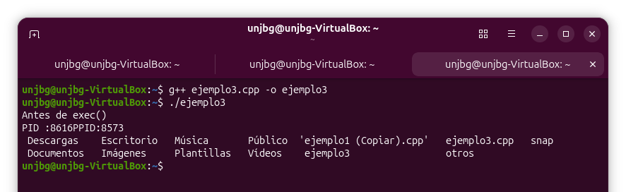
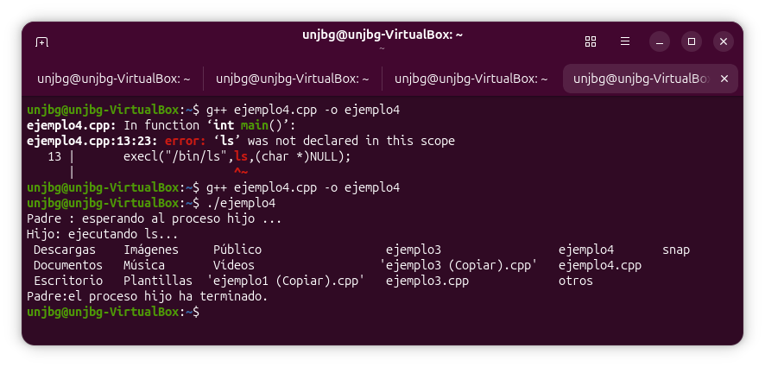

prodcons_01_buggy_01.c → Esta implementacion demuestra que un posible error de digita

